
2020－2021学年度第二学期高一年级期末考试试题
物理
注意事项：
1.本试卷满分100分，考试时间90分钟。
2.选择题用2B铅笔将正确答案涂写在答题卡上；非选择题用0.5mm黑色墨水签字笔答在答题卡的指定答题区域内，超出答题区域答案无效。
3.答题前，请将姓名考号、试卷类型按要求涂写在答题卡上。
第I卷(选择题 共48分)
一、选择题(共12小题，每小题4分，计48分。第1～8题为单项选择题，第9～12题为多项选择题，全部选对的得4分，选对但不全的得2分，有选错的得0分。)
1.做匀速圆周运动的物体，下列物理量保持不变的是
A.动量 B.动能 C.合外力 D.加速度
2.汽车在公路上行驶一般不打滑，轮子转一周，汽车向前行驶的距离等于车轮的周长。某国产轿车的车轮半径约为30cm，当该型号的轿车在高速公路上行驶时，驾驶员而前速率计的指针指在“120km/h”上，可估算出该车轮的转速约为
A.1000转/秒 B.1000转/分 C.1000转/时 D.2000转/秒
3.如图所示，从同一条竖直线上两个不同点P、Q分别向右平抛两个小球，平抛P、Q的初速度分别为v₁、v₂，结果它们同时落到水平面上的M点处(不考虑空气阻力)。下列说法中正确的是
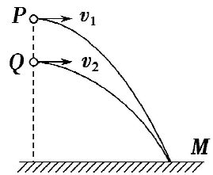
A.P、Q一定是同时抛出的 B.Q一定是先抛出的
C.一定是v₁<v₂ D.一定是v₁=v₂
4.如图所示，质量相同的两物体(可视为质点)处于同一高度，A沿固定在地面上的光滑斜面下滑，B自由下落，最后到达同水平面，则上述运动过程中
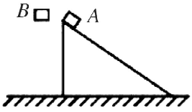
A.重力对两物体做的功不同 B.重力对两物体的冲量相同
C.到达底端时两物体的动能相同 D.到达底端时重力对两物体的瞬时功率相同
5.篮球运动员通常要伸出两臂迎接传来的篮球，两臂随球迅速收缩至胸前，这样做可以
A.减小球对手的冲量 B.减小球的动量变化量
C.延长球与人的相互作用的时间 D.将球的动能全部转移给运动员
6.一枚火箭搭载着卫星以速率v₀进入太空预定位置，有控制系统使箭体与卫星分离。已知前部分的卫星质量为m₁，后部分的箭体质量为m₂，分离后箭体以速率v₂沿火箭原方向飞行，若忽略空气阻力及分离前后系统质量的变化，则分离后卫星的速度v₁为
A.v₀－v₂ B.v₀+v₂ C.v₀－v₂ D.v₀+(v₀－v₂)
7.在公路的拐弯处，通常路面都是外高内低如图所示，在某路段汽车向左拐弯，司机左侧的路面比右侧的路面低一些。汽车的运动可看作是半径为R的圆周运动设内、外路面高度差为h，路基的水平宽度为d，路面的宽度为L。已知重力加速度为g。要使车轮与路面之间的横向摩擦力(即垂直于前进方向)等于零，则汽车转弯时的车速应等于
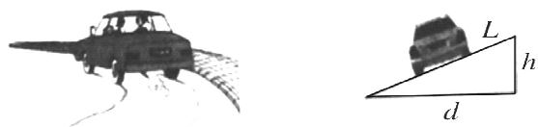
A. B. C. D.
8.某双星由质量不等的星体S₁和S₂构成，两星在相互之间的万有引力作用下绕两者连线上某一定点C做匀速圆周运动。由天文观察测得其运动周期为T，S₁到C点的距离为r₁，S₁和S₂之间的距离为r，已知万有引力常量为G，由此可求出S₂的质量为
A. B. C. D.
9.如图所示，飞船从轨道1变轨至距地球较远的轨道2。若飞船在两轨道上都做匀速圆周运动，不考虑飞船质量的变化，相对于在轨道1上，飞船在轨道2上运行的
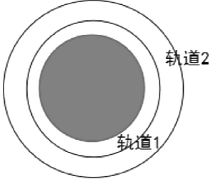
A.周期长 B.速度小 C.向心加速度大 D.角速度大
10.如图甲所示，一小球从某一高度自由下落到竖直立于地面的轻质弹簧上，安装在弹簧下端的压力传感器的示数随时间变化的情况如图乙所示。则在t₁～t₂这段时间内
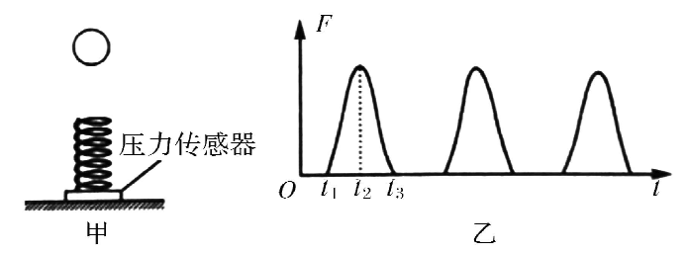
A.小球的速度一直减小 B.小球的加速度先减小后增大
C.小球重力势能的减少量等于其动能的增加量 D.小球的机械能一直减小
11.一辆轿车在平直公路上运行，启动阶段轿车牵引力保持不变，而后以额定功率继续行驶，经过时间t₀，其速度由零增大到最大值v_{m}。若轿车所受的阻力f为恒力，关于轿车的速度v、牵引力F、功率P随时间t变化的情况，下图中正确的是
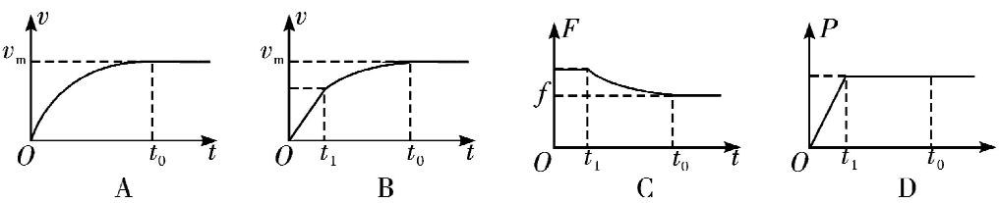
12.如图甲所示，质量m=1kg的物体静止在光滑的水平面上，t=0时刻，物体受到一个变力F作用，t=1s时，撤去力F，某时刻物体滑上倾角为37°的粗糙斜面。已知物体从开始运动到斜面最高点的v－t图象如图乙所示，不计其他阻力，则
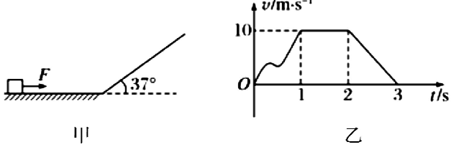
A.t=1s时物体开始沿斜面向上运动
B.物体与斜面间的动摩擦因数µ=0.5
C.变力F做的功W=50J
D.物体从斜面底端滑到最高点过程中克服摩擦力做功50J
第II卷(非选择题 共52分)
二、实验题(共2小题，计15分)
13.(4分)某物理实验小组利用如图所示装置测量小球做平抛运动的初速度在地面上沿抛出的速度方向水平放置一把刻度尺，让悬挂在抛出点处的重锤的投影落在刻度尺的零刻度线上，根据小球落点的刻度就可以得到小球做平抛运动的初述度。
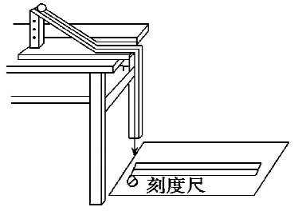
(1)若小球拋出点离地面的高度为h，小球落点的刻度为x，则小球做平抛运动的初速度的表达式为v₀= 。
(2)为了能直观地得到小球做平抛运动的初速度，可以在刻度尺上各刻度x旁边标出对应的初速度v₀，制成速度标尺。下面是四位同学制作的速度标尺(图中P点为重锤的投影位置)，其中可能正确的是 。
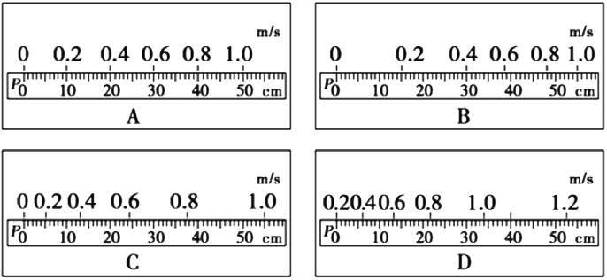
14.(11分)利用自由落体做验证机械能守恒定律的实验时，有下列器材可供选择：天平、铁架台、打点计时器、复写纸纸带、重锤导线。
(1)其中实验中不必要的器材是 ，除上述器材外还缺少的器材是 。
(2)所用重锤的质量m=0.4kg，打点计时器所用电源频率为50Hz，打下的纸带如图所示(图中的数据为从起始点O到该点的距离)，则在打B点时，重锤的速率v_{B}= m/s，重锤的动能E_{kB}= J，从开始下落到打B点时，重锤的势能减少量是 J。(保留两位有效数字)
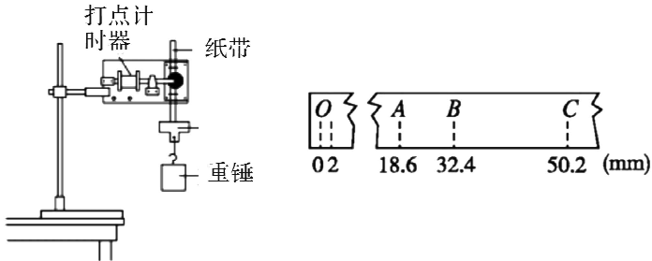
(3)在验证机械能守恒的实验中，求得相关的各点的瞬时速度v以及与此对应的下落距离h，以v²为直角坐标系的纵轴物理量，以h为横轴物理量，描点后得出的图像在下列各图中，其中可能表示机械能守恒的是 。
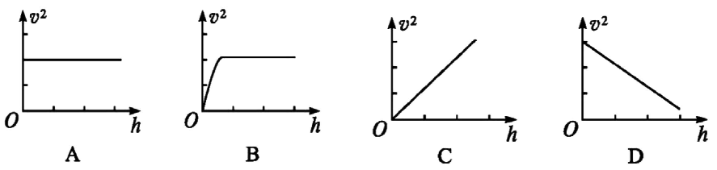
三、计算题(共4小题，计37分)
15.(8分)如图甲所示。小强手持伞柄使雨伞绕竖直轴匀速转动，雨伞边缘的雨滴被“甩出”后落到地面上，图乙是从雨伞正上方观察到的情形。已知雨伞半径(雨伞边缘到伞柄的垂直距离)R=0.5m，雨伞边缘离地面的高度h=1.8m，落到地面上的雨滴形成的圆半径r=2.5m，不计空气阻力。求该雨个转动的角速度ω约为多少？(g取10m/s²，≈2.45，结果保留2位有效数字)
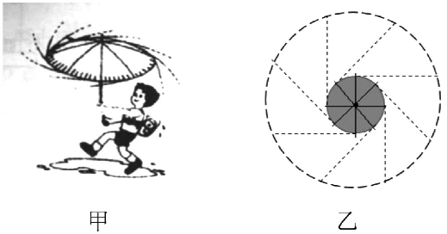
16.(8分)2021年5月15日，我国首次火星探测任务天问一号探测器在火星预选着陆区着陆，22日，祝融号火星车成功驶离着陆平台，在火星表面开始巡视探测，环绕器将运行在中继轨道，为火星车巡视探测提供稳定的中继通讯，兼顾开展环绕探测。通过一次发射就成功实现了“绕着、巡”三大任务，这是在世界航天史上都前所未有的壮举。若环绕器在离火星表面高度为h的空中沿圆形轨道绕火星飞行，周期为T。若火星半径为R，引力常量为G，求：
(1)火星的质量和密度；
(2)在火星表面发射卫.星的最小速度。
17.(9分)汽车发动机的额定功率为60kW，汽车的质量为5×10³kg，在平直路而上运动时所受的阻力为车重的0.1倍。若汽车以额定功率由静止开始运动，经时间15s速度达到最大，g取10m/s²。求：
(1)汽车所能达到的最大速度；
(2)汽车速度为6m/s时的加速度；
(3)汽车在加速运动过程中通过的位移。
18.(12分)滑板运动是极限运动的鼻祖，许多极限运动项目均由滑板项目延伸而来。如图是滑板运动的轨道，BC和DE是两段光滑圆弧形轨道，BC段的圆心为O点，圆心角为60°，半径OC与水平轨道CD垂直，水平轨道CD段粗糙且长8m。某运动员从轨道上的A点以3m/s的速度水平滑出，在B点刚好沿轨道的切线方向滑入圆弧轨道BC，经CD轨道后冲上DE轨道，到达E点时速度减为零，然后返回。已知运动员和滑板的总质量为60kg，B、E两点到水平轨道CD的竖直高度为h和H，且h=2m，H=2.8m，g取10m/s²。求：
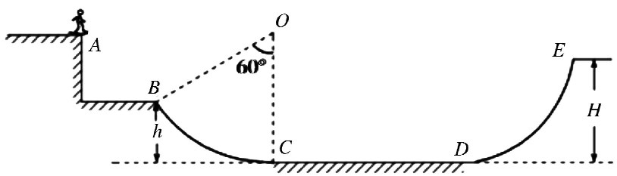
(1)运动员从A点运动到达B点时的速度大小v_{B}；
(2)轨道CD段的动摩擦因数µ；
(3)通过计算说明，运动员最终停在何处？

大荔县2020-2021学年度第二学期期末考试
高一物理答案
- 选择题（共12小题，每小题4分，计48分。第1～8题为单项选择题，第9～12题为多项选择题，全部选对的得4分，选对但不全的得2分，有选错的得0分。）
题号 | 1 | 2 | 3 | 4 | 5 | 6 | 7 | 8 | 9 | 10 | 11 | 12
答案 | B | B | C | C | C | D | A | B | AB | BD | BCD | BC

二、实验题（共2小题，计15分）
13.（4分）（1） 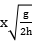 （2） A
14.（11分）(1) 天平 （1分）， 低压交流电源、刻度尺
- 0.79 ，0.12 ， 0.13 ； (3) C

三、计算题（共4小题，计37分）
15.（8分）解：雨滴被“甩出”后做平抛运动,设水平位移为x
竖直方向 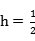g 所以 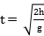=0.6s --------- -----2分
几何关系 = 所以 mm --------2分
水平方向 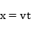
所以 ---------------2分
雨伞转动的角速度 =8.2 rad/s ---------------2分

16.（8分）解：（1）设环绕器的质量为m，火星的质量为M，密度为ρ
对环绕器：由 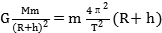 得 -----3分
对火星： 由= , π 得 = ----2分
（2）在火星表面发射卫星的最小速度，即卫星在火星表面附近的环绕速度
对卫星：由 得 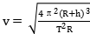 -----3分
或者 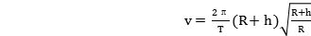

17.（9分）解：（1）当汽车受到的牵引力等于阻力时，达到最大速度
根据 得 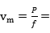12m/s -----3分
- 根据 得 1
根据 得 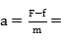1m/ -----3分
- 汽车在加速运动过程,根据动能定理
sm-0 得 -----3分

18.（12分）解：(1)对运动员到达B 时的速度进行分解
由 v_{B}＝ 得 v_{B}＝6 m/s -----2分
(2)由B点到E点，由动能定理
mgh－μmgx_{CD}－mgH＝0－mv 得 μ＝0.125 -----4分
(3)设运动员从B点运动到停止，在CD段的总路程为s，由动能定理
mgh－μmgs＝0－mv 得 s＝30.4 m -----4分
因为s＝3x_{CD}＋6.4 m
所以运动员最后停在D点左侧6.4 m处，或C点右侧1.6 m处 -----2分

